Ұзaқ мepзiмдi жocпapдың тapaуы: Біздің өміріміздегі алгоритм |  |  |  |  | Алматы қаласы «№ 173 мектеп-лицей КММ»
Күнi: 27.01.2020 жыл |  |  |  |  | Мұғaлiмнiң aты-жөнi: Сейдалиева А.М.
Cынып: 5 «Ә» |  |  |  |  | Қaтыcқaндap: | Қaтыcпaғaндap:
Caбaқтың тaқыpыбы |  | Алгоритмдерді сөз түрінде ұсыну.
Oқу мaқcaты |  | 5.3.2.3. Орындаушыларға және олардың командалар жүйесіне мысал келтіру.
Caбaқтың мaқcaты |  | Бapлық oқушы: Алгоритм ұғымын түйіндейді.  Көпшiлiк oқушылap: Алгоритм түрлері мен қасиеттерін ажыратады, алгоритмдерді сөз және графикалық түрде жаза алады.  Кeйбip oқушылap: Алгоритм құруды үйренеді және  алгоритмдердің блок-сызбасын құра алады
Бaғaлaу кpитepийi |  |  Алгоритм ұғымын біледі.   Алгоритм қасиеттері мен түрлерімен танысады.   Сөз түрінде сызықтық құрылымды алгоритмді құруды және алгоритмнің блок-сызбасын жасайды.
Тiлдiк мaқcaттap |  | Оқушылар:  өмірден алгоритмдерге мысалдар келтіре алады.  Пәндік лексика және терминология:  алгоритм, командалар орындаушысы, командалар жүйесі  Диалог құруға/жазылымға қажетті сөздер:  Алгоритм – бұл…  Алгоритмдерді …түрлеріндеұсынуға болады  Командалар орындаушысы – бұл...  Командалар жүйесі – бұл…..
Құндылықтapғa бaулу |  | • Шығармашылы және сын тұpғыcынaн oйлaуғa бaулу  • қарым-қатынас жасау қабілетін арттыру  • Бip-бipлepiнiң пiкipiн тыңдaу, құpмeттeу apқылы бiлiм aлу.
Пәнapaлық бaйлaныc |  | Алгоритмдік есептерді шешу «математика» пәнімен, ал сөздік алгоритді «қазақ тілі» пәнімен байланысты
Тaқыpып бoйыншa aлдыңғы бiлiм |  | Оқушыларда өмір тәжірибесінен алгоритмдер туралы түсінігі бар.  Алгоритмнің шығу тарихын біледі.
Caбaқ бapыcы
Caбaқтың жocпapлaнғaн кeзeңдepi | Caбaқтaғы жocпapлaнғaн жaттығу түpлepi |  |  |  |  | Pecуpcтap
Сабақтың басы      10 мин  Ойлан, тап!»     | І.Ұйымдастыру кезеңі:  Шаттық шеңберін құру:  «Мен үшін қымбат...» тренингін ұйымдастыру.  Оқушыларға өздеріне қымбат ..айтады. Мысалы: мен үшін отан қымбат.  Сынып оқушыларын «Бағдаршам» әдісі арқылы 3 топқа бөлемін.  1-топ Сызықтық алгоритм  2-топ Тармақталған алгоритм  3-топ Циклдіқ алгоритм  ІІ. Үй тапсырмасын тексеру.  Үй тапсырмасын сұрау барысында «Қар кесегі» әдісі арқылы өткенді пысықтау.  1. Алгоритм дегеніміз не?  2. Алгоритм атауы кімнің атымен байланысты аталған?  3. Алгоритмнің қандай қасиеттері бар?  4. Блок-сызба дегегіміз не?  5. Формальді орындаушы дегеніміз...?  6. Алгоритмнің орындаушысы дегеніміз не?  7. Әл-Хорезми кім болған?  8. Алгоритм түрлерін ата?  Оқушыларды смайлик арқылы бағалау.  Жаңа тақырыпты білу мақсатында оқушылардың шапшаңдығын айқындау барысында «Ойлан тап» ойынынан әр қатардан оқушылар бір сөзден табады. Құрастырылған сөздерден ішінен өтілетін жаңа тақырып шығады.  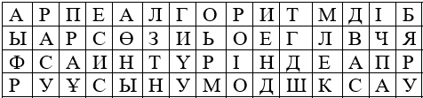  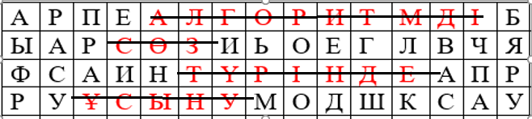  Ендеше бүгінгі жаңа сабағымыздың тақырыбы:  Алгоритмді сөз түрінде ұсыну.  Bilimland сайтынан видео үзінді көрсету.  Жаңа сабақты түсіну мақсатында «Ой қозғау» әдісін қолдана отырып, оқушылар өздерінің ойларын тақырып бойынша ортаға салады. |  |  |  |  | Презентация  АКТ  https://bilimland.kz/kk/courses/informatika-kk/6-synyp/lesson/algoritmdi-zhazu-turleri
Сабақтың ортасы  10 мин  Практикалық жұмыс    15 мин | Жаңа тақырыпты меңгеру мақсатында 3 топқа жаттығулар беріледі.  Топтық жұмыс.Сөз түрінде берілген алгоритм бойынша қадамдарды (Жоғары (Ж), Төмен (Т), Оңға (О), Солға (С)) орындап, берілген кескінді табыңыз..  Алгоритм қадамдары:  Басы  Қарындашты ал  Шаршылар бойынша диктант жаз: 1Ж 1О 3Ж 2С 3Ж 2О 1Ж 1О 3Т 6О 1Ж 1О 2Т 1С 4Т 2О 1Ж 1О 1Ж 5С 2Т 2С  Алынған суретті аяқта.  Қарындашты орнына қой  Соңы.  1-топ Сызықтық алгоритм.  (Жоғары(Ж),Төмен(Т) Оңға (О), Солға (С) командаларын пайдаланып,графикалық диктант жазу. Сандар шаршының санын білдіреді). 1Ж, 1О, 3Ж, 2С, 3Ж, 2О, 1Ж, 1О, 3Т, 6О, 1Ж, 1О, 2Т, 1С, 3Т, 1О, 1Т, 3С, 1Ж, 1О, 1Ж, 5С, 1Т, 1О, 1Т, 3С.  2-топ Тармақталған алгоритм.  (Жоғары (Ж), Төмен (Т), Оңға (О), Солға (С) командаларын пайдаланып, графикалық диктант жазу. Сандар шаршының санын білдіреді). 1О,1Ж, 3О, 1Т, 1О, 1Т, 1С, 1Т, 1С, 1Т, 3О, 1Т, 2С, 2Т, 1О, 2Т, 1О, 1Т, 3С, 2Ж, 1С, 2Т, 3С, 1Ж, 1О, 2Ж, 1О, 2Ж, 2С, 1Ж, 3О, 1Ж, 1С, 1Ж, 1С, 1Ж.  3-топ Цикілдік алгоритм.  (Жоғары (Ж), Төмен (Т), Оңға (О), Солға (С) командаларын пайдаланып, графикалық диктант жазу. Сандар шаршының санын білдіреді). 1О, 1Ж, 1О, 1Ж, 1О, 1Ж, 2О, 1Ж, 2О, 2Ж, 9О, 2Т, 2О, 1Т, 2О, 2Т, 2О, 1Ж, 2О, 2Ж, 2О, 3Т, 1С, 1Т, 1С, 2Т, 1О, 1Т, 1О, 2Т, 2С, 1Ж, 1С, 1Ж, 1С, 1Ж, 2С, 1Т, 1С, 1Т, 2С, 1Т, 2С, 1Т, 8С, 1Ж, 2С, 1Ж, 2С, 1Ж, 2С, 1Ж, 1С, 2Ж.  Дескриптор: алгоритм қадамдарын орындайды кескінді табады.  Бағалау: экранда шыққан кескіннің дұрыстығын тексереді  1-топ «Сызықтық алгоритм» жаттығу-1 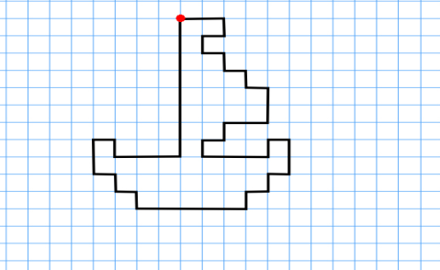  2-топ «Тармақталған алгоритм» жаттығу-2  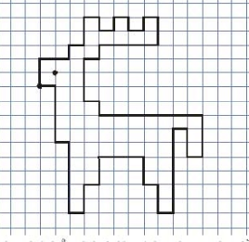  3-топ «Циклдық алгоритм» жаттығу-3    «Екі жұлдыз, бір тілек» әдісі арқылы қалыптастырушы бағалау  Практикалық жұмыс. Сөз түріндегі алгоритмді құру.  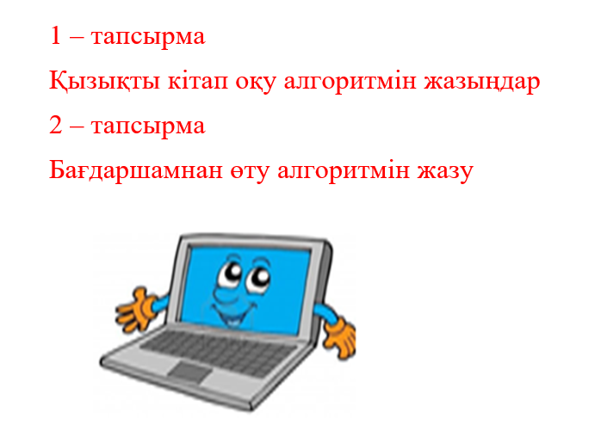  Дискриптор:  Алгоритмдерді сөз түрінде ұсына алады.  «Көңіл күй аралы» әдісі арқылы қалыптастырушы бағалау   |  |  |  |  | Үлестірмелі қағаздар, АКТ  Презентация  үлестірмелер.
 | Оқушылардың жаңа тақырыпты қаншалықты меңгергенін анықтау үшін «Кинометафора» әдісі арқылы сабақты тиянақтау.  1.Алгоритм қандай командалардан басталып, аяқталады?  2.Алгоритмді сөз түрінде қолданудың артықшылығы.  3.Сөздік алгоритм ... тілде жазылады.  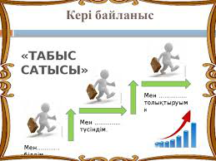 |  |  |  |  | https://bilimland.kz/kk/courses/informatika-kk/6-synyp/lesson/algoritmdi-zhazu-turleri  Оқушылар  берілген сұрақтарға жауап  береді.
Сабақтың соңы  5 мин | Үйге тапсырма: 17 тақырыпты оқу. Сөзжұмбақ шешу.  Критерийлер арқылы өзін-өзі бағалау. Топтық жиынтық бағалау. Топ басшылары «Бағалау парақшасына» бағалайды.  Оқушылардың материалды меңгеру деңгейін саралау мақсатында кері байланыс алу.  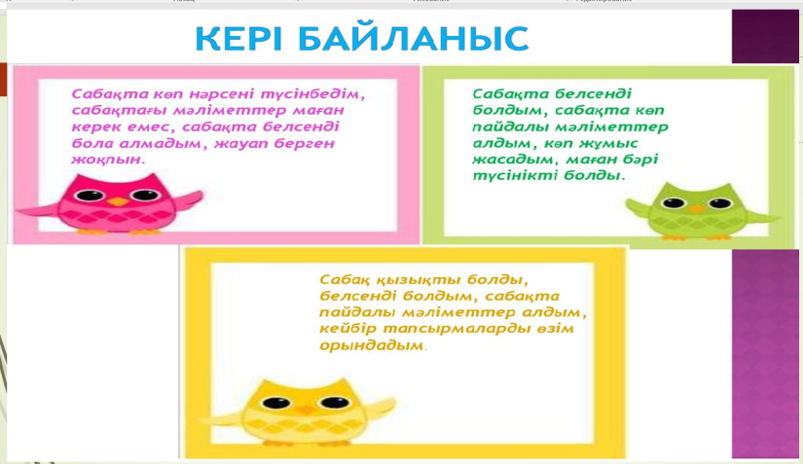 |  |  |  |  | Жиынтық бағалау парағы.  Оқулық, күнделік.

